**HỆ THỐNG QUẢN LÍ QUÁ TRÌNH LUYỆN TẬP GIẢI RUBIK TỐC ĐỘ**

1. **Phân tích yêu cầu chức năng**
   1. **Xác định yêu cầu chức năng**

* Người dùng đăng nhập/đăng kí vào hệ thống
* Người dùng xem thông tin chi tiết các công thức cách giải từng trường hợp của các bộ công thức nổi tiếng (CFOP, ZZ, Roux) dành cho các loại rubik khác nhau (2x2, 3x3)
* Người dùng thêm công thức mới cho trường hợp nhất định (công thức được thêm phải giải được trường hợp đó và không bị trùng)
* Người dùng chỉnh sửa trạng thái cho công thức cho từng trường hợp nhất định của bộ công thức nhất định (đã học, đang học, chưa học, yêu thích, đánh dấu)
* Người dùng tìm trường hợp nhất định của bộ công thức nhất định để xem các công thức khác nhau để giải trường hợp đó
* Người dùng bấm vào công thức để xem cách công thức áp dụng trên rubik
* Người dùng dùng chức năng “Training” để luyện tập giải rubik hoặc luyện tập 1 hay nhiều công thức nhất định với 1 hay nhiều trường hợp nhất định với 1 hay nhiều bộ công thức nhất định
* Người dùng có thể chỉnh sửa thời gian thực hiện giải rubik nhất định hoặc thời gian luyện tập 1 công thức với 1 trường hợp nhất định của 1 bộ công thức nhất định (xoá, đánh dấu là +2 hay DNF)
* Người dùng dùng chức năng “Case Regconition Training” để luyện tập phân biệt các trường hợp khác nhau của bộ công thức nhất định
* Người dùng xem lại quá trình luyện tập của mình như AO3, AO5, MO3, MO5 cho quá trình giải rubik hoặc quá trình luyện tập giải 1 công thức nhất định với 1 trường hợp nhất định của 1 bộ công thức nhất định
* Người dùng được tạo một session mới để luyện tập giải rubik hoặc/và luyện tập giải 1 hay nhiều bộ công thức với 1 hay nhiều trường hợp nhất định
* Người dùng có thể xoá session người dùng thêm vào
* Hệ thống có thể in danh sách các công thức của 1 hay nhiều trường hợp nhất định của 1 hay nhiều bộ công thức nhất định mà người dùng muốn in
* Hệ thống thống kê quá trình người dùng luyện tập giải rubik hay luyện tập giải 1 hay nhiều công thức nhất định của 1 hay nhiều trường hợp nhất định của 1 hay nhiều bộ công thức nhất định bằng file excel hoặc biểu đồ cột
  1. **Xác định yêu cầu phi chức năng**
* Hệ thống có giao diện thân thiện, dễ sử dụng
* Chương trình chạy ổn định
* Độ tin cậy cao
  1. **Xác định quy tắc nghiệp vụ**
  2. **Xác định quy trình nghiệp vụ**

1. **Phân tích và mô hình hoá chức năng và cấu trúc của hệ thống**

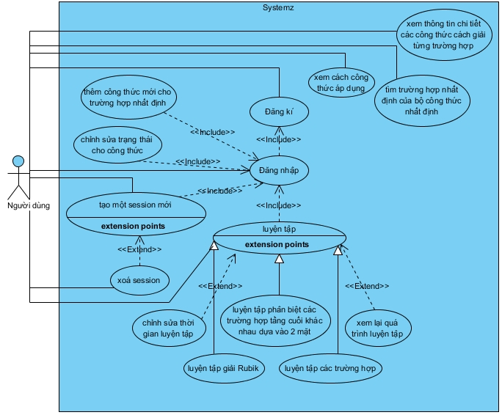

* **Đặc tả use case “Đăng nhập”**

|  |  |
| --- | --- |
| * **Tên use case**: Tìm sách | |
| * **Mô tả sơ lược**: chức năng “Đăng nhập” giúp người dùng đăng nhập vào hệ thống | |
| * **Actor chính**: Người dùng | |
| * **Actor phụ**: không | |
| * **Tiền điều kiện (Pre-condition):** vào trang web thành công | |
| * **Hậu điều kiện (Post-condition):** nếu đăng nhập thành công thì hệ thống thông báo đăng nhập thành công, ngược lại là người dùng nhập sai hoặc tên tài khoản, hoặc mật khẩu hoặc không có tài khoản tương ứng | |
| * **Luồng sự kiện chính (main flow):** | |
| **Actor** | **System** |
| 1. Người dùng chọn chức năng **Đăng nhập** | 1. Hệ thống hiển thị form cho phép người dùng nhập tên đăng nhập và mật khẩu |
| 1. Người dùng điền tên đăng nhập và mật khẩu | 1. Hệ thống kiểm tra cú pháp |
|  | 1. Hệ thống kiểm tra xem có tồn tại tài khoản với tên đăng nhập và mật khẩu người dùng nhập không |
|  | 1. Hệ thống hiển thị thông báo đăng nhập thành công |
| **-Luồng sự kiện thay thế (alternate flow):** | |
|  | * 1. Hệ thống hiển thị thông báo form cú pháp của tên tài khoản hay mật khẩu không hợp lệ |
| 4.2. Người dùng xác nhận | * 1. Hệ thống quay lại bước 2 |
|  | 5.1. Hệ thống hiển thị thông báo không có tồn tại tài khoản nào có thông tin như người dùng vừa nhập |
| 5.2. Người dùng xác nhận | 5.3. Hệ thống quay lại bước 2 |